INVITA A QUE LOS ESTUDIOS MORALES SE PONGAN EN SINTONÍA CON UNA IGLESIA "EN SALIDA"

Francisco pide a los teólogos "ensuciarse las manos" para resolver los problemas concretos de los fieles
"No estamos en el mundo para condenar, sino para curar, curar y liberar"
Redacción, 09 de febrero de 2019 a las 18:12

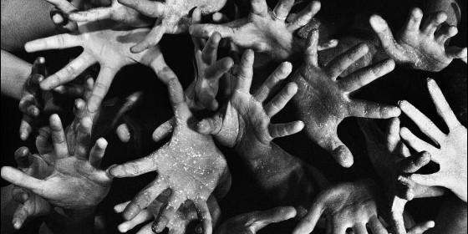
Teología de la liberación
RELIGIÓN | VATICANO
Me llama la atención el hecho de que cuando ejercito el ministerio de la reconciliación o lo ejercitaba, incluso antes, rara vez alguien se acusa de haber violado la naturaleza, la tierra, la creación. Todavía no somos conscientes de este pecado
El Pontífice espera que los estudios de teología moral sean capaces de acompañar a una Iglesia "en salida" y de encontrar la vida y a las personas en su concreción. Y pide este compromiso a los cerca de 400 presentes, entre profesores y estudiantes de la Academia Alfonsiana - Instituto Superior de Teología con sede en Roma, recibiéndolos en audiencia esta mañana en la Sala Clementina en el Vaticano.
Un aniversario que insta a mirar hacia adelante
La ocasión de la audiencia es el 70º aniversario de la Academia, fundada en 1949 por los Padres Redentoristas y dedicada a su fundador, San Alfonso María de Liguori. Este aniversario, subraya Francisco en su discurso, ofrece la oportunidad de dar gracias a Dios por todo lo que se ha hecho hasta ahora, pero también de mirar hacia adelante, rediseñando y renovando la propia misión de una manera "sabia y valiente", para responder mejor a las expectativas del pueblo de Dios.
Entrar en el corazón del anuncio del Evangelio
Es un camino, dice Francisco, al que están llamadas todas las estructuras académicas de la Iglesia, y para lograrlo es indispensable asumir un "criterio prioritario y permanente": el de contemplar y hacer propio, desde el punto de vista espiritual, intelectual y existencial, "el corazón del kerigma", es decir, "la siempre nueva y fascinante gozosa noticia del Evangelio de Jesús". Y el Papa continúa, refiriéndose a la Constitución Apostólica Veritatis gaudium:
Ver imagen en Twitter
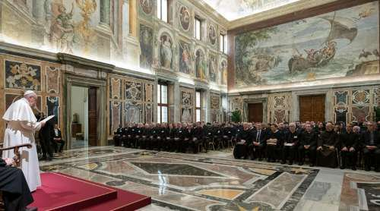


Papa Francisco pide a teólogos morales a testimoniar el valor incondicional de la vida http://bit.ly/2RScyIC

Información y privacidad de Twitter Ads

Entonces será posible llevar a cabo un "amplio diálogo: no como una mera actitud táctica, sino como una exigencia intrínsec para hacer experiencia comunitaria de la alegría de la Verdad y para profundizar su significado y sus implicaciones prácticas".
"Hacer red" y no idealizar excesivamente la vida cristiana
Francisco subraya la necesidad de que las instituciones eclesiales de todo el mundo aprendan a "conectarse" entre sí, pero también con las realidades académicas de los diversos países y con "las que se inspiran en las diferentes tradiciones culturales y religiosas", para encontrar juntos soluciones adecuadas a los "problemas de importancia de época que afectan a la humanidad hoy". Refiriéndose en particular a la Academia Alfonsiana, el Papa señala la perspectiva -en fidelidad a sus propias raíces- de un compromiso aún mayor "por una teología moral animada por la tensión misionera de la Iglesia "en salida". Y citando la Exhortación Apostólica Amoris Laetitia, recomienda:
"Como San Alfonso, debemos evitar siempre dejarnos encerrar en posiciones escolares o en juicios formulados ‘lejos de la situación concreta y de las posibilidades reales' de los individuos y de las familias. De la misma manera, necesitamos protegernos de una `idealización excesiva' de la vida cristiana que no es capaz de despertar confianza en la gracia".

Papa: teología moral no dude en “ensuciarse las manos” con la concreción de los problemas#PapaFrancisco #teologíahttps://www.vaticannews.va/es/papa/news/2019-02/papa-teologia-moral-no-dude-ensuciarse-manos-concrecion-problema.html …

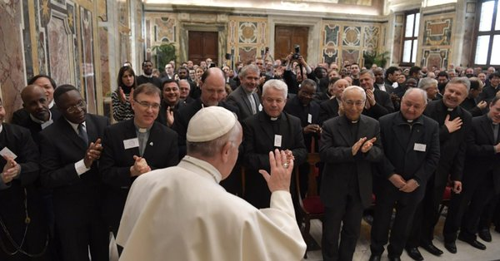

Papa: teología moral no dude en “ensuciarse las manos” con la concreción de los problemas - Vatican...
Las palabras de la teología moral deben dejarse plasmar por la lógica de la misericordia: lo dijo el Papa Francisco en su audiencia en la Academia ...
vaticannews.va

Escuchar los sufrimientos y las esperanzas del hombre de hoy
Se trata, pues, de escuchar sin temor a la realidad concreta y a la voz del Espíritu, para "ayudar a todos a caminar con alegría por el camino del bien". Siguiendo el ejemplo del mismo San Alfonso, afirma el Papa:
"Las realidades que hay que escuchar son sobre todo los sufrimientos y las esperanzas de aquellos a los que las múltiples formas de poder del pecado siguen condenando a la inseguridad, la pobreza y la marginación. San Alfonso comprendió pronto que no se trataba de un mundo del cual defenderse, y mucho menos para condenar, sino para curar, curar y liberar, a imitación de la acción de Cristo: encarnarse y compartir las propias necesidades, despertar las expectativas más profundas del corazón, hacer experimentar que cada uno, por frágil y pecador que sea, está en el corazón del Padre celestial y es amado por Cristo incluso hasta la cruz".

La lógica de la misericordia guía de la teología moral
La misericordia es, por tanto, para Francisco, la palabra clave de la teología moral. De hecho, Jesús dijo a sus discípulos "que no vino para condenar al mundo, sino para salvar al mundo". La integridad de la enseñanza moral de la Iglesia debe ser siempre cuidada, pero los valores más elevados del Evangelio deben ser evidenciados, en primer lugar, la caridad. Y cita al apóstol Pablo, según el cual el Espíritu traído por Jesús libera "de la ley del pecado y de la muerte" y nos hace hijos de Dios, hijos libres del temor.
Superar la ética individualista frente a los desafíos actuales
Luego el Papa mira a nuestro mundo cada vez más globalizado y con desafíos globales que requieren la superación de la ética individualista y la disposición para responder. Y señala tres de ellos en particular, empezando por aquel debido "al dominio creciente de la lógica de la competitividad y de la ley del más fuerte que considera al ser humano en sí mismo como un bien de consumo". Luego cita la emergencia ecológica, "el grito de la tierra, violada y herida de mil maneras por la explotación egoísta". Y añade espontáneamente:
"Me llama la atención el hecho de que cuando ejercito el ministerio de la reconciliación o lo ejercitaba, incluso antes, rara vez alguien se acusa de haber violado la naturaleza, la tierra, la creación. Todavía no somos conscientes de este pecado. Es su trabajo hacerlo".
Las nuevas fronteras de las ciencias biomédicas
Campo de investigación moral siguen siendo "las nuevas posibilidades que el desarrollo de las ciencias biomédicas pone a disposición de la humanidad". Y precisa:
"Sin embargo, el testimonio franco del valor incondicional de cada vida no debe perderse nunca, reiterando que la vida más débil e indefensa es aquella de la que estamos llamados a hacernos cargo de manera solidaria y con fe".

No dudar en "ensuciarse las manos"
El Papa concluye su discurso invitando a la Academia Alfonsiana a continuar su compromiso "por una teología moral que no duda en ‘ensuciarse las manos' con la concreción de los problemas", "testimoniando con franqueza al Cristo camino, la verdad y la vida".
(RD/Vatican News)
https://www.periodistadigital.com/religion/vaticano/2019/02/09/francisco-pide-a-los-teologos-ensuciarse-las-manos-para-resolver-los-problemas-concretos-de-los-fieles-religion-iglesia-vaticano-papa-condenar.shtml?utm_source=dlvr.it&utm_medium=twitter

